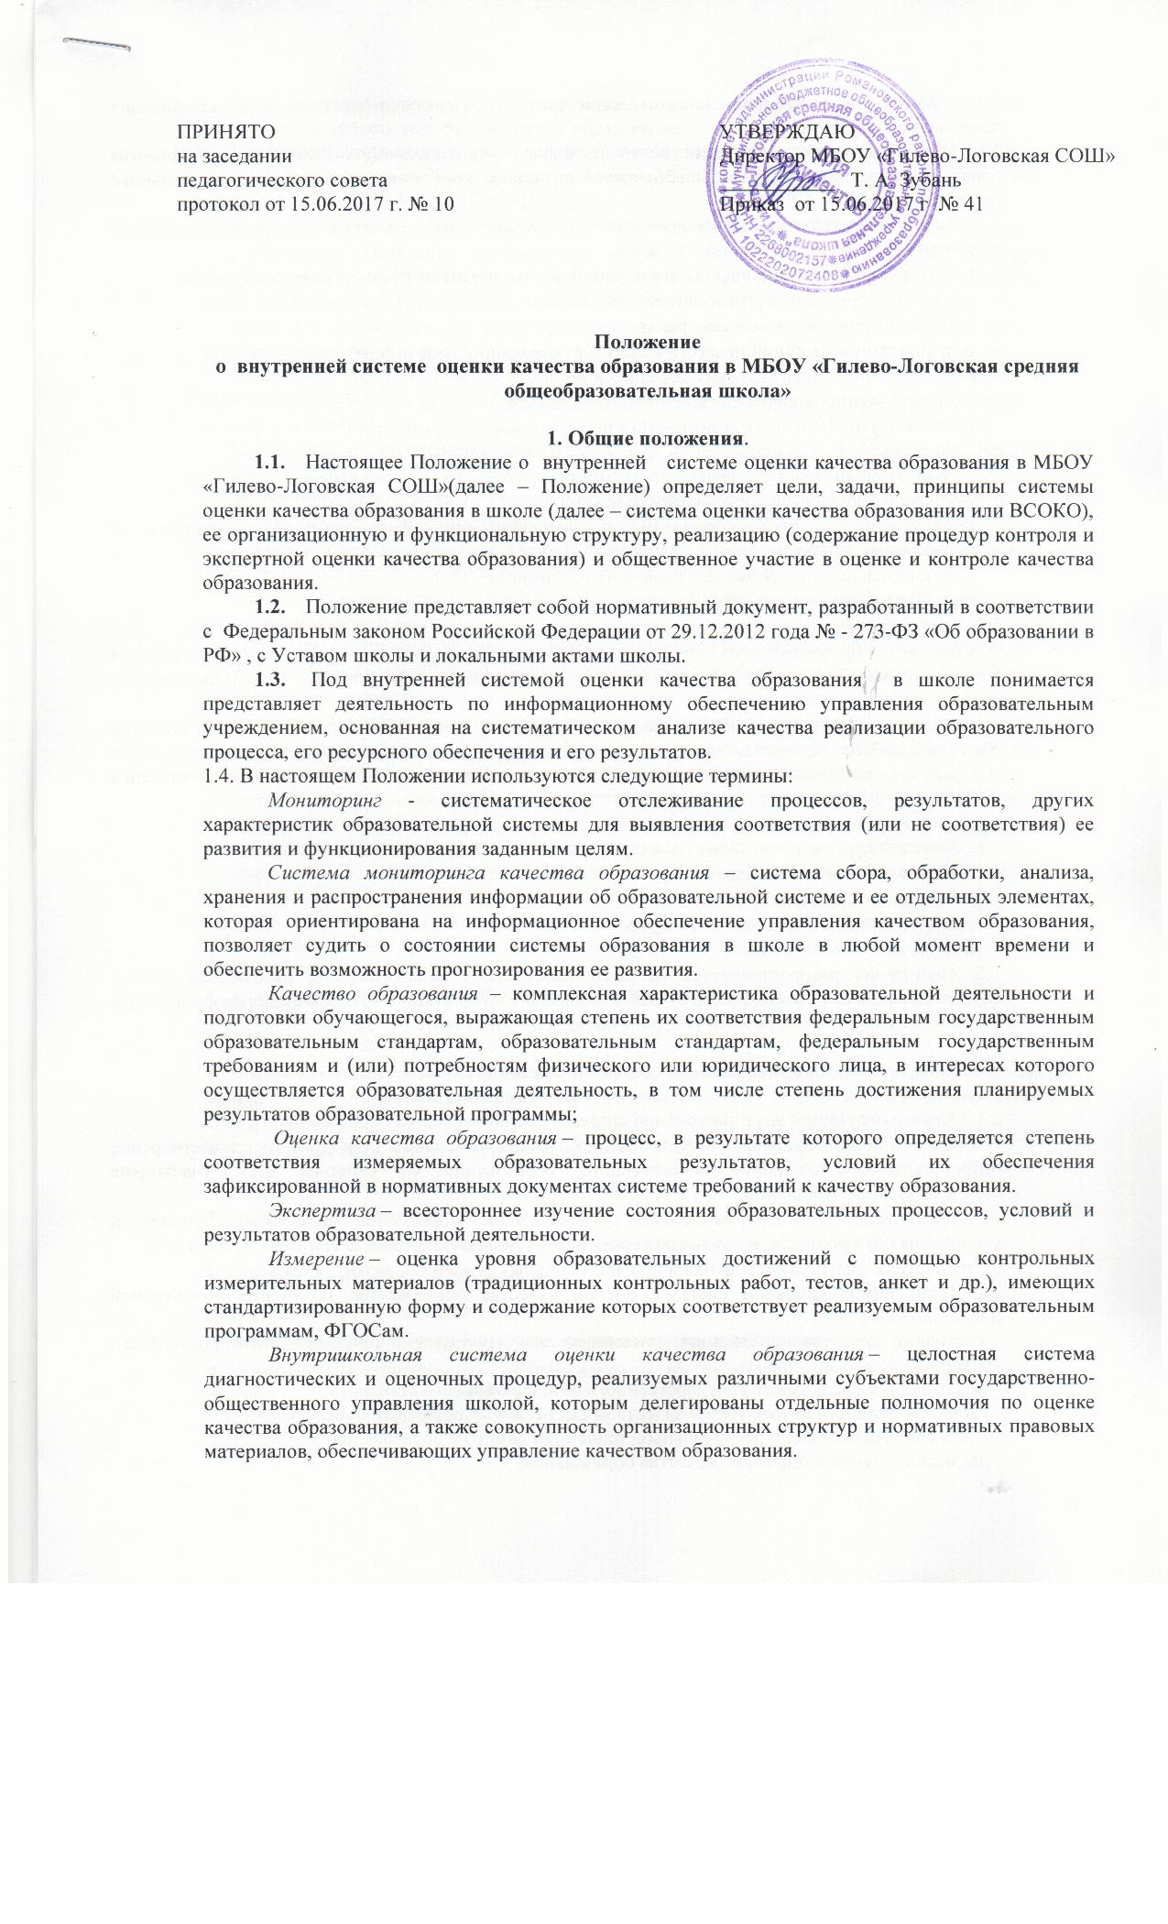

**Положение**

**о внутренней системе оценки качества образования в МБОУ «Гилево-Логовская средняя общеобразовательная школа»**

**1. Общие положения**.

* 1. Настоящее Положение о внутренней системе оценки качества образования в МБОУ «Гилево-Логовская СОШ»(далее – Положение) определяет цели, задачи, принципы системы оценки качества образования в школе (далее – система оценки качества образования или ВСОКО), ее организационную и функциональную структуру, реализацию (содержание процедур контроля и экспертной оценки качества образования) и общественное участие в оценке и контроле качества образования.
  2. Положение представляет собой нормативный документ, разработанный в соответствии с Федеральным законом Российской Федерации от 29.12.2012 года № - 273-ФЗ «Об образовании в РФ» , с Уставом школы и локальными актами школы.
  3. Под внутренней системой оценки качества образования в школе понимается представляет деятельность по информационному обеспечению управления образовательным учреждением, основанная на систематическом анализе качества реализации образовательного процесса, его ресурсного обеспечения и его результатов.

1.4. В настоящем Положении используются следующие термины:

*Мониторинг* - систематическое отслеживание процессов, результатов, других характеристик образовательной системы для выявления соответствия (или не соответствия) ее развития и функционирования заданным целям.

*Система мониторинга качества образования* – система сбора, обработки, анализа, хранения и распространения информации об образовательной системе и ее отдельных элементах, которая ориентирована на информационное обеспечение управления качеством образования, позволяет судить о состоянии системы образования в школе в любой момент времени и обеспечить возможность прогнозирования ее развития.

*Качество образования* – комплексная характеристика образовательной деятельности и подготовки обучающегося, выражающая степень их соответствия федеральным государственным образовательным стандартам, образовательным стандартам, федеральным государственным требованиям и (или) потребностям физического или юридического лица, в интересах которого осуществляется образовательная деятельность, в том числе степень достижения планируемых результатов образовательной программы;

*Оценка качества образования* – процесс, в результате которого определяется степень соответствия измеряемых образовательных результатов, условий их обеспечения зафиксированной в нормативных документах системе требований к качеству образования.

*Экспертиза* – всестороннее изучение состояния образовательных процессов, условий и результатов образовательной деятельности.

*Измерение* – оценка уровня образовательных достижений с помощью контрольных измерительных материалов (традиционных контрольных работ, тестов, анкет и др.), имеющих стандартизированную форму и содержание которых соответствует реализуемым образовательным программам, ФГОСам.

*Внутришкольная система оценки качества образования* – целостная система диагностических и оценочных процедур, реализуемых различными субъектами государственно-общественного управления школой, которым делегированы отдельные полномочия по оценке качества образования, а также совокупность организационных структур и нормативных правовых материалов, обеспечивающих управление качеством образования.

*Критерий –* признак, на основании которого производится оценка, классификация оцениваемого объекта.

1.6. Мероприятия по реализации целей и задач внутришкольной системы оценки качества образования планируются и осуществляются на основе проблемного анализа образовательного процесса школы.

Оценка качества образования осуществляется посредством существующих процедур контроля и экспертной оценки качества образования:

* мониторингом образовательных достижений обучающихся на разных уровнях обучения;
* анализом творческих достижений обучающихся;
* системы внутришкольного контроля;
* результатами аттестации педагогических и руководящих работников;
* результатами социологических исследований;
* системой медицинских исследований обучающихся;   
  - системой внутришкольного мониторинга психологического комфорта.

*Объектами оценки качества образования* являются:

* учебные и внеучебные достижения обучающихся;
* продуктивность, профессионализм и квалификация педагогических работников и администрации школы;
* образовательные программы и условия их реализации;
* образовательный процесс,

1.7. *Предмет оценки качества образования:*

* качество образовательных результатов (степень соответствия результатов освоения обучающимися основной образовательной программы Федеральному государственному образовательному стандарту);
* качество организации образовательного процесса, включающее условия организации образовательного процесса, доступность образования, условия комфортности получения образования, материально-техническое обеспечение образовательного процесса, организация питания;
* эффективность управления качеством образования.

1.8. В качестве источников данных для оценки качества образования используются:

* образовательная статистика;
* мониторинговые исследования;
* социологические опросы;
* отчеты работников школы.

1.9. Положение распространяется на деятельность всех педагогических работников школы, осуществляющих профессиональную деятельность в соответствии с трудовыми договорами, в том числе на педагогических работников, работающих по совместительству.

**2.Функции, цели и задачи внутришкольной системы**

**оценки качества образования**

2.1. Основные функции внутришкольной системы оценки качества образования:

* обеспечение Федерального государственного образовательного стандарта и удовлетворение потребности в получении качественного образования со стороны всех участников образовательных отношений;
* аналитическое и информационное сопровождение управления качеством обучения и воспитания обучающихся, в том числе через систему информирования внешних пользователей.
* экспертиза, диагностика, оценка и прогноз основных тенденций развития школы.

2.2. Цели внутришкольной системы оценки качества образования: получение объективной информации о :

- состоянии качества образования, тенденциях его изменения и причинах, влияющих на его уровень;

- реализации Федерального государственного образовательного стандарта;

- удовлетворенности потребителей качеством оказываемых образовательных услуг;

- учета общероссийских и региональных тенденций развития образования;

- реализации лучших образцов качества образования;

- использования общепринятых общероссийских и региональных процедур, инструментов, индикаторов, средств контроля качества образования.

2.3. Для достижения поставленных целей решаются следующие задачи:

* формирование механизма единой системы сбора, обработки и хранения информации о состоянии качества образования в Школе;
* аналитическое и экспертное обеспечение мониторинга школьной системы образования;
* оперативное выявление соответствия качества образования требованиям федерального государственного образовательного стандарта в рамках реализуемых образовательных программ по результатам входного, промежуточного, итогового мониторинга;
* выявление влияющих на качество образования факторов, принятие мер по устранению отрицательных последствий;
* построение рейтинговых внутриучрежденческих показателей качества образования (по уровням обучения, по классам, по предметам, по учителям, по учащимся внутри классов внутри каждого уровня).
* использование полученных показателей для проектирования и реализации вариативных образовательных маршрутов обучающихся;
* формулирование основных стратегических направлений развития образовательного процесса на основе анализа полученных данных;
* реализация механизмов общественной экспертизы, гласности и коллегиальности при принятии стратегических решений в области оценки качества образования;
* определение рейтинга педагогов и стимулирующей надбавки к заработной плате за высокое качество обучение и воспитания.

2.4. В основу внутренней системы оценки качества образования положены следующие принципы:

* реалистичности требований, норм и показателей качества образования, их социальной и личностной значимости;
* открытости, прозрачности процедур оценки качества образования;
* инструментальности и технологичности используемых показателей с учетом потребностей разных потребителей образовательных услуг, минимизации их количества;
* учета индивидуальных особенностей развития отдельных учащихся при оценке результатов их обучения и воспитания;
* доступности информации о состоянии и качестве образования для потребителей;
* повышение потенциала внутренней оценки, самооценки, самоанализа каждого педагога.

**3. Объекты внутренней системы оценки качества образования**

3.1. Образовательная среда:

* контингент обучающихся;
* кадровое (педагогическое) обеспечение учебно-воспитательного процесса.

3.2. Обучающийся:

1. Качество образовательных результатов:

* предметные результаты обучения (включая сравнение данных внутренней и внешней диагностики, в том числе смотр знаний в 4-х классах, ОГЭ и ЕГЭ, промежуточная аттестация, ВПР);
* метапредметные результаты обучения;
* личностные результаты;
* степень адаптации к обучению обучающихся 1-х, 5-х, 10-х классов;
* уровень обученности обучающихся (по всем предметам);
* уровень воспитанности обучающихся;
* здоровье обучающихся (динамика);
* достижения учащихся на конкурсах, соревнованиях, олимпиадах;
* степень удовлетворённости обучающихся и их родителей образовательным процессом в Школе.

3.3. Педагогические работники:

* кадровое обеспечение;
* уровень профессиональной компетентности (включая повышение квалификации и итоги аттестации);
* качество и результативность педагогической работы;
* уровень инновационной деятельности;
* анализ педагогических затруднений;
* самообразовательная деятельность;
* стимулирование педагогов за достижение целевых показателей внутренней системы оценки качества образования.

3.4. Образовательный процесс:

3.4.1. Качество реализации образовательного процесса:

* основные образовательные программы (соответствие требованиям ФГОС и контингенту обучающихся);
* реализация учебных планов и рабочих программ (соответствие ФГОС, ФкГОС);
* качество уроков и индивидуальной работы с обучающимися на основе ИОМ;
* качество внеурочной деятельности (включая классное руководство);
* удовлетворённость учеников и родителей уроками и условиями в школе.

3.4.2. Качество условий, обеспечивающих образовательный процесс:

* материально-техническое обеспечение;
* информационно-развивающая среда (включая средства ИКТ и учебно-методическое обеспечение);
* санитарно-гигиенические и эстетические условия;
* обеспечение безопасных условий
* медицинское сопровождение и общественное питание;
* обеспечение психологического комфорта, доступности образования;
* обеспечение индивидуального подхода к школьникам, имеющим специфические образовательные потребности;
* общественно-государственное управление (совет школы, педагогический совет, родительские комитеты, ученическое самоуправление) и стимулирование качества образования;
* документооборот и нормативно-правовое обеспечение.

3.5. Социально-психологическое сопровождение учебно-воспитательного процесса:

* социальный паспорт класса;
* профориентационная работа
* профилактическая работа;
* коррекционная работа;
* индивидуально – дифференцированный подход к детям.

**4. Организация и технология внутренней**

**системы оценки качества образования**

4.1. Организационной основой осуществления процедуры внутришкольной системы оценки качества образования является план, где определяются форма, направления, сроки и порядок проведения внутренней системы оценки качества, ответственные исполнители. План внутреннего мониторинга рассматривается на заседании Педагогического совета в начале учебного года, утверждается приказом директора и обязателен для исполнения работниками школы.

4.2. Виды мониторинга:

* по этапам обучения: входной, промежуточный, итоговый;
* по частоте процедур: разовый, периодический, систематический.

4.3. Организационная структура внутренней системы оценки качества образования**,** занимающаяся внутришкольной оценкой, экспертизой качества образования и интерпретацией полученных результатов, представляет собой уровневую иерархическую структуру и включает:

* администрацию Школы;
* педагогический совет и совет Школы;
* методические объединения;
* рабочие группы.

4.4. Для проведения мониторинга назначаются ответственные, состав которых утверждается приказом директора Школы. В состав группы мониторинга могут входить:

* заместитель директора по учебно-воспитательной работе;
* руководители методических объединений;
* учителя – предметники;
* классные руководители;
* члены Совета школы из числа родительской и ученической общественности.

4.5. Реализация мониторинга предполагает последовательность следующих действий:

* определение и обоснование объекта мониторинга;
* сбор данных на основе методик, используемых для мониторинга (тестирование, анкетирование, экспертиза и др.
* анализ и интерпретация полученных данных в ходе мониторинга;
* выявление влияющих на качество образования факторов, принятие мер по устранению отрицательных последствий.
* распространение результатов мониторинга среди пользователей мониторинга.
* использование полученных показателей для проектирования и реализации вариативных образовательных маршрутов учащихся.
* формулирование основных стратегических направлений развития образовательного процесса на основе анализа полученных данных.

4.6. Общеметодологическими требованиями к инструментарию мониторинга являются научность, надежность, удобство использования, доступность для различных уровней управления и общественности, стандартизированность и апробированность.

4.7. Процедура измерения, используемая в рамках мониторинга, направлена на установление качественных и количественных характеристик объекта.

4.8. Основными инструментами, позволяющими дать качественную оценку системе образования, являются: анализ изменений характеристик во времени (динамический анализ) и сравнение одних характеристик с аналогичными в рамках образовательной системы (сопоставительный анализ).

4.9. При оценке качества образования в Школе основными методами установления фактических значений показателей являются экспертиза и измерение.

Технологии измерения определяются видом избранных контрольных измерительных материалов, способом их применения. Содержание контрольных измерительных материалов, направленных на оценку уровня обученности обучающихся, определяется на основе государственных образовательных стандартов.

4.10. Статистические данные должны быть сопоставимы:

* + между собой (больше/меньше – лучше/хуже);
  + с образовательным и социальными стандартами (соответствует /не соответствует).

Оценка строится на средних величинах при соблюдении динамики показателей. Система оценки с использованием суммарных итоговых баллов позволяет построить линейный рейтинг педагогов, классов, что дает представление о месте относительно других, и позволяет оценить реальное состояние как отдельного педагога (или ученика), так системы школы в целом.

4.12. Нормативы к критериям оценивания качества образования устанавливаются ежегодно Учредителем в муниципальном задании.

Критерии могут изменяться в соответствии с целью проводимого мониторинга (но не ниже указанного выше норматива).

4.13. К методам проведения мониторинга относятся:

* экспертное оценивание,
* тестирование, анкетирование,
* проведение контрольных и других квалификационных работ,
* статистическая обработка информации, ранжирование и др.

4.14. В соответствии с принципом иерархичности построения мониторинга показатели и параметры, заданные на вышестоящем уровне, включаются в систему показателей и параметров мониторинга нижестоящего уровня.

4.15. Итоги мониторинга оформляются в схемах, графиках, таблицах, диаграммах, отражаются в справочно-аналитических материалах, содержащих констатирующую часть, выводы и конкретные, реально выполнимые рекомендации.

4.16. Мониторинговые исследования могут обсуждаться на заседаниях педагогического совета, Совета школы, совещаниях при директоре.

4.17. По результатам мониторинговых исследований разрабатываются рекомендации, принимаются управленческие решения, издается приказ, осуществляется планирование и прогнозирование развития школы.

**5. Распределение функциональных обязанностей участников мониторинговых исследований**

Для обеспечения функционирования внутришкольной системы оценки качества образования создаются три рабочие группы:

1) группа оценки образовательных результатов;

2) группа оценки реализации образовательного процесса;

3) группа оценки условий, обеспечивающих образовательный процесс.

Каждая группа получает информацию (в согласованных форматах) о качестве работы Школы по соответствующему направлению за учебный период (четверть, полугодие, год). Специалисты проводят анализ полученных данных, оценку состояния каждого объекта мониторинга, характер изменения показателей, сопоставление с «нормативными показателями», установление причин отклонений. По каждой группе показателей формируется итоговое заключение, включающее не только описание имеющегося состояния, но и рекомендации по внесению изменений, которые могут обеспечить повышение качества образования.

Результаты анализа данных внутренней системы оценки качества образования являются документальной основой для составления ежегодного отчета школы о результатах самообследования деятельности школы и публикуются на сайте Школы.

5.1. Администрация Школы (директор и заместитель директора):

* формируют концептуальные подходы к оценке качества образования,
* обеспечивают реализацию процедур контроля и оценки качества образования,
* координируют работу различных структур, деятельность которых связана с вопросами оценки качества образования,
* определяют состояние и тенденции развития школьного образования,
* устанавливают и утверждают порядок, периодичность проведения мониторинговых исследований;
* организуют систему мониторинга качества образования в школе,
* осуществляют сбор, обработку, хранение и представление информации о состоянии и динамике развития качества;
* анализируют результаты оценки качества образования на уровне школы;
* организуют изучение информационных запросов основных пользователей системы оценки качества образования;
* обеспечивают предоставление информации о качестве образования на муниципальный и региональный уровни системы оценки качества образования;
* формируют информационно – аналитические материалы по результатам оценки качества образования (анализ работы школы за учебный год, публичный доклад);
* принимают управленческие решения по совершенствованию качества образования на основе анализа результатов

5.2. Методический совет и руководители методических объединений:

* участвует в разработке методики оценки качества образования; в разработке системы показателей, характеризующих состояние и динамику развития школы;
* проводит мониторинговые исследования;
* анализирует результаты мониторинга;
* ведет учет результатов мониторинга;
* вырабатывает рекомендации по устранению отмеченных недостатков;
* обеспечивают помощь отдельным педагогам в формировании собственных систем оценки качества обучения и воспитания,
* проводят экспертизу индивидуальных систем оценки качества образования, используемых учителями.
* участвуют в оценке продуктивности и профессионализма педагогов.

5.3. Классный руководитель:

* проводит контроль за достижениями каждого обучающегося;
* своевременно доводит итоги до сведения родителей;
* анализирует динамику развития личности каждого обучающегося;
* разрабатывает и предлагает обучающимся, родителям рекомендации по самооценке результатов обученности;
* своевременно представляет информацию в группу мониторинга.

5.4. Учитель - предметник:

* определяет и анализирует уровень учебных достижений обучающихся по предметам по результатам рефлексии, тестирования, контрольных срезов;
* намечает пути повышения образовательных достижений обучающихся;
* своевременно предоставляет информацию в группу мониторинга.

5.5. Совет школы участвует в обсуждении и заслушивает администрацию школы по реализации внутренней системы оценки качества, дает оценку деятельности руководителей и педагогов школы по достижению запланированных результатов в реализации программы развития школы. Члены Совета привлекаются для экспертизы качества образования.

**6.Ответственность образовательной организации**

Школа несет ответственность в установленном законодательством Российской Федерации порядке за невыполнение или ненадлежащее выполнение функций, отнесенных к ее компетенции.